Fallstudie – Ollie Clarke

Ollie Clarke teilt seine Erfahrung eines Leonardo-Praktikums, durch das er seine Beschäftigungsfähigkeit und seine unternehmerischen Fähigkeiten ausbauen konnte.
Es war hart, aber es war eine fantastische Gelegenheit und hat mich dorthin gebracht, wo ich jetzt bin.
Lesen Sie die ganze Fallstudie hier:
https://www.erasmusplus.org.uk/stories/30-years-story-cornwall-council
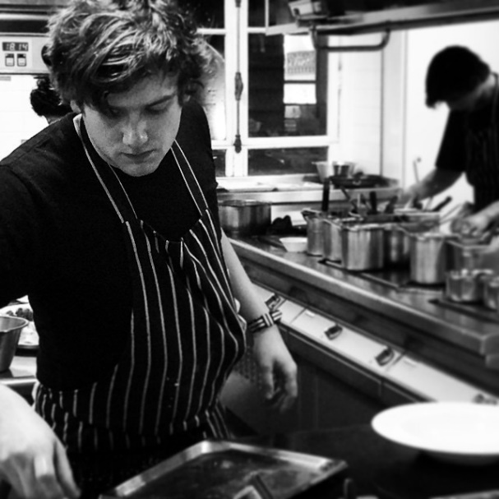
Ollie’s Geschichte
Ollie nahm 2008 an einem vom Cornwall Council organisierten Praktikum im Rahmen des Leonardo-Mobilitätsprogrammes teil. Er machte sein Praktikum im Hotel Warwick in Paris. Diese interkulturelle Erfahrung fand in den Jahren statt, in denen Ollie eine Ausbildung zum Koch im “The Seafood Restaurant” absolvierte, einem berühmten Restaurant in Padstow, Cornwall, England.

“Von Padstow nach Paris zu kommen, öffnete uns die Augen; im Laufe der zwei Wochen begannen wir, mehr zu lernen und mehr an Verantwortung zu gewinnen.”
Nach seiner Ausbildung in Padstow zog Ollie nach Paris und wurde schließlich Chefkoch in einigen Pariser Top-Restaurants.
Ollie sagt, vor der interkulturellen Erfahrung wäre die Idee, nach Paris zu ziehen, beängstigend gewesen. “Aber zwei Wochen hier zu sein und es zu erleben, hat uns (Ollie und seiner Lebens- und Geschäftspartnerin Julie Duckett) gezeigt, dass es nicht unmöglich ist.”
“Es war schwierig, aber es hat sehr viel Spaß gemacht und es öffnete uns die Türen für die Entscheidung, nach Paris zu ziehen, was ein großer Schritt in unserem Leben und unseren Karrieren war. Deshalb bin ich sehr dankbar dafür. Es war hart und es sollte nicht unterschätzt werden, dass hierherzukommen eine Herausforderung war, aber eine, die ich nie genug weiterempfehlen kann.”
Fragen
- Wo haben Ollie und Julie ihr Praktikum gemacht?

- Wie können Sie feststellen, dass ihre Erfahrungen ihre Belastbarkeit und Ausdauer gestärkt haben?

